**Управління освіти і науки Тернопільської міської ради**

**Тернопільська Українська гімназія ім.І.Франка**

**ПРОЕКТ**

**«Психокорекційне використання казки»**

***«Без казки - живої, яскравої, що оволоділа свідомістю й почуттями дитини, - неможливо уявити дитячого мислення та дитячої мови як певного ступеня людського мислення та мови. Казка, гра, фантазія - животворне джерело дитячого мислення, благородних почуттів і прагнень».***

***В. Сухомлинський***

**Тернопіль 2015**

**Резюме проекту**

**Напрямок проекту** корекційно - розвивальні

програми, тренінги.

**Розробник проекту** Колісник О.Г. – практичний психолог Тернопільської Української гімназії

ім. І.Франка.

**Учасники** учні 5-х класів.

**Тип проекту** практично орієнтований.

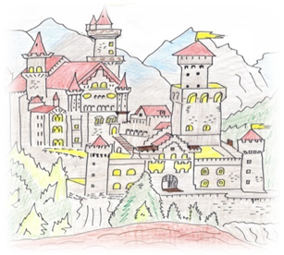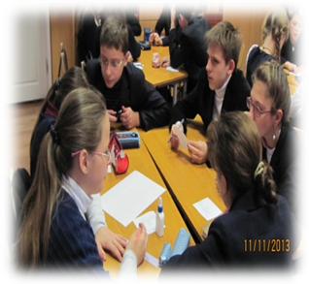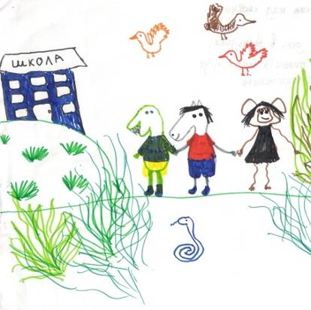

**Актуальність проекту**

У сучасному суспільстві, де руйнуються всі звичні захисти людини, де відбулася відмова від колишніх догм, такі короткочасні стани як тривожність, агресивність, ригідність, фрустрація перетворюються на стійкі. Кризове суспільство провокує і закріплює ці якості, і тоді вони перетворюються на стійкі. Будь-які перехідні періоди висувають специфічні проблеми, які вимагають особливої уваги. Не становить винятку і період переходу учнів з початкової до середньої школи.

З 2006 року у Тернопільській Українській гімназії ім. І.Франка проводяться моніторингові дослідження серед учнів 5-х класів. Узагальнені результати тестування дітей (діагностика вад особистісного розвитку, дослідження рівня шкільної тривожності та адаптованості, мотиваційної сфери, соціометричні дослідження у класних колективах) показують, що для п’ятикласників характерні підвищений та високий рівень тривоги в ситуації перевірки знань (30% респондентів), труднощі в ситуаціях саморозкриття та пред’явлення себе іншим (50%); для більшості учнів характерний підвищений рівень невпевненості та агресивності.

Колектив п’ятикласників лише у стадії формування, що відображається у соціометричних дослідженнях. Низький рівень згуртованості та інтеграції, значна кількість відторгнутих та ізольованих учнів, відсутність конструктивних лідерів - все це негативно впливає на якість взаємостосунків у колективі.

Приблизно 30 % учнів станом на жовтень – листопад мають значні труднощі та проблеми адаптаційного періоду та потребують роботи з профілактики різних видів дезадаптації.

Для подолання цих негативних явищ необхідно вчасно проводити корекційну та розвивальну роботу з учнями.

Психокорекція - це діяльність, спрямована на виправлення особливостей психологічного розвитку, що не відповідає оптимальній моделі, за допомогою спеціальних засобів психологічного впливу; це діяльність, спрямована на формування в людини необхідних психологічних якостей для підвищення її соціалізації та адаптації. У наш час існує велика кількість методичних та змістовних підходів щодо реалізації цього напрямку роботи. Одним із таких ефективних та м’яких засобів впливу на поведінку дітей є **психокорекційні казки** (додаток 1).Вивчити цей метод і реалізувати його у своїй роботі я мала змогу після того, як пройшла навчання в п’ятиденному тренінгу «Інструменти казкотерапії в профілактичній та психокорекційній роботі з дітьми дошкільного та молодшого шкільного віку» (додаток 2).

У корекційній роботі я використовую свої авторські психокорекційні казки, які складаю відповідно до індивідуальної чи групової проблеми учнів (емоційні і поведінкові труднощі, труднощі у взаєминах, тривоги, образи, страхи тощо). Ці казки розширюють спектр моделей поведінки і підказують альтернативи вирішення складних ситуацій (додаток 3).

Казка - це чарівна країна, де не читають нотації, не вчать, як треба правильно жити і ставитися до людей. Але саме тут ненав'язливо дитина включається в процес пошуку сенсу, розшифровки знань про світ і систему взаємовідносин в ньому. У казках можна знайти перелік практично всіх людських проблем та способи їх вирішення. Вона допомагає зняти у дітей відчуття тривожності, страху, змінює самоставлення, розвиває творчу уяву, сприяє більш успішній шкільній адаптації.

**КОРЕКЦІЙНЕ ЗАНЯТТЯ**

**«ХТО НЕ ЗНАЄ ПОРАЗОК, НЕ ВМІЄ РАДІТИ ПЕРЕМОГАМ»**

**МЕТА:** формування позитивного психологічної атмосфери в групі, толерантного ставлення до інших людей,розкриття особистісного потенціалу учнів, формування механізму самоприйняття засобами казко терапії.

**ЗАВДАННЯ:**

* створити умови для зниження тривожності, емоційного напруження;
* розвивати навички співробітництва з ровесниками;
* сформувати адекватне ставлення до своїх та чужих успіхів і невдач у будь-якій діяльності, розвиток навичок упевненої поведінки;
* розвивати творчий потенціал учнів.

**ОЧІКУВАНИЙ РЕЗУЛЬТАТ:** розвиток творчого потенціалу учнів, набуття ними навичок аналізу своїх почуттів, проблем, стосунків, подій, зниження емоційного напруження.

**ХІД ЗАНЯТТЯ**

1. ***Налаштування на роботу, повідомлення мети та завдань заняття.***
2. ***Робота з казкою***

***І етап.***

***Читаємо казку «ВОВЧИКОВА ПЕРЕМОГА»(автор Колісник О.Г.)***

*Ведучий читає казку.*

*«*У містечку лісових звіряток живе зі своєю родиною Вовчик . У нього є багато друзів: і Лисичка, і Їжачок, і навіть Зайчик . Всі звірятка дуже люблять Вовчика, адже він серед всіх найспритніший , найсильніший і найшвидший.

Одного разу друзі дізналися, що на лісовій галявині будуть відбуватися спортивні змагання, у яких можуть взяти участь усі, хто бажає. Вовчик зрадів:

* Ура! Ми обов’язково повинні взяти у них участь! – вигукнув він.
* Тільки не я! – перелякано прошепотів Зайчик. –Я боюся, там стільки сильних і спритних звіряток буде, а я….
* Так, а глядачів як багато! А я соромлюся – вигукнула Лисичка.
* Ти – бери участь, а ми будемо за тебе вболівати! – промовив Їжачок.

І ось – змагання! Вовчик був упевнений що переможе, адже він найспортивніший серед усіх! Але…. Не так сталося, як бажалося. У змаганні брало участь багато сильних звіряток, і перемогу отримало Цуценя.

Вовчик сидів і гірко плакав. До нього підійшли занепокоєні друзі».

***ІІ етап.***

***Створюємо казку***

Ведучій: «Ось така історія про Вовчика. Але вона ще не закінчилася. Давайте зараз разом придумаємо закінчення для неї». Діти об’єднуються у групи по двоє – троє. Завдання для груп: придумати закінчення казки. По закінченню роботи кожна група презентує свій варіант.

Ведучій: «Всі ваші історії дуже цікаві. А тепер послухаємо, чим насправді закінчилася ця казка. Вовчик сидів і гірко плакав. До нього підійшли занепокоєні друзі.

* Не плач! – прошепотіла Лисичка.
* Як мені не плакати! Я програв! Я невдаха! І мене тепер ніхто не буде любити, бо я – найгірший.
* Ні! Ти – переможець! Адже ти такий сміливий – не побоявся змагатися з найсильнішими звірятками нашого лісу! – вигукнув Зайчик.
* Попереду ще буде багато змагань. На деяких із них ти будеш першим, на інших – ні. Головне – не втрачати надію! – впевнено промовив Їжачок.
* А люблять тебе всі не тому що ти такий спритний і сильний, а тому, що ти веселий та добрий, – ніжно сказала Лисичка. – Давай ми разом будемо тренуватись, і тоді на наступних змаганнях ти обов’язково переможеш!

Настрій Вовчика покращився. Він зрозумів, що в житті буває по різному:сьогодні ти програєш, завтра - ти переможець! Так є в житті!»

*Питання для обговорення:*Про що ця казка? Чи змінилося ставлення звіряток до Вовчика після його поразки? За що діти любили Вовчика? Як ви думаєте, чому казка має назву «Вовчикова перемога»?

***ІІІ етап.***

***Малюємо ілюстрації***.

Ведучій : «А тепер ми створимо ілюстрації для нашої казки. Намалюйте той момент казки, який вам найбільше запам’ятався, найбільше вразив ”

По закінченню роботи діти по черзі презентують свої роботи і дають відповіді на питання : *Чому саме цей момент казки ви обрали? Чим він вас вразив? Які почуття у вас виникали під час малювання? Чи доводилось у житті переживати щось подібне?*

1. ***Підведення підсумків заняття. Рефлексія.***

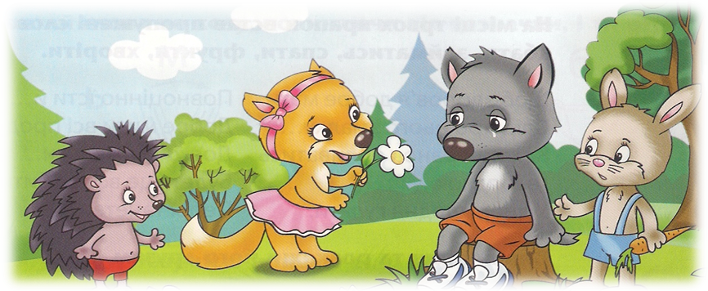

**Список використаної літератури**

1. Юлія Бойбіна. Розвиток самопізнання та самовпевненості в собі у дітей 10-12 років //Психолог. – 2008.-№25,26
2. Колошина Т.Ю. «Арт-терапия: методические рекомендации» <http://psy-creation.pp.net.ua>
3. Короткова Л.Д. Сказкотерапия в школе. Методические рекомендации- М.:ЦГЛ, 2006=144с.

**Управління освіти і науки Тернопільської міської ради**

**Тернопільська Українська гімназія ім. І. Франка**

**ПРОЕКТ**

**«Психокорекційне використання казки»**

**ДОДАТКИ**

**Тернопіль 2015**

**Додаток 1**

**Психокорекційне використання казки**

Джерелами концепції казкової терапії стали роботи та дослідження Виготського Л., Д. Ельконіна, Б.Беттельхейма, Е. Берна, М.-Л. фон Франц, Н.Пезешкяна, ідеї Е. Романової, психотерапевтичні казки та ідеї А.Гнєздилова, досвід О. Захарова. В українській педагогічній науці роботу із застосуванням казкових мотивів та образів запровадив В. Сухомлинський, який приділяв значну увагу використанню казки при роботі з дітьми: "Я не уявляю навчання у школі не тільки без слухання, але і без створення казки". За твердженням визнаного педагога, завдяки казці дитина пізнає світ не лише розумом, але й серцем.

Роботою з казкою займалися світові корифеї психології: К.Юнг, Е. Фромм, Е. Берн і не тільки вони. Фундаментальні ж напрацювання зробив В Пропп – філолог, фольклорист. Його найвідоміші роботи: «Морфологія казки», «Історичні коріння казки».

Метод комплексної казкотерапії сформувався в Росії. Поєднання теоретичної бази та полігону для практики реалізувалось у Санкт-Петербурзькому Інституті казкотерапії, що був заснований в 1998 році завдяки роботі Тетяни Дмитрівни Зінкевич - Євстігнєєвої. Останнім часом казкотерапія зазнала широкого поширення і на Україні.

**Психокорекційні казки** - це казки, які складає психолог, психотерапевт, психіатр, педагог або батьки. У них метафорично відображаються проблеми пацієнта: емоційні і поведінкові труднощі, труднощі у взаєминах, тривоги, образи, страхи тощо.

Героєм психокорекційної казки виступає близький пацієнтові за статтю, віком, характером, інтересам і поведінці персонаж. Він може бути як людиною (хлопчик, дівчинка, принц, принцеса, танцівниця, воїн тощо), так і твариною, рослиною тощо. Залежно від індивідуальних уподобань образів, психолог, описуючи в казці життя героя, метафорично передає реальне життя пацієнта: структуру його сімейних взаємин, характер, інтереси, емоційні стани, бажання. Герой психокорекційної казки опиняється перед особливою ситуацією, схожою на реальну проблему пацієнта. Психолог описує думки і почуття, які опановують героєм - фактично вербалізуючи емоціональний стан пацієнта. Далі герой психокорекційної казки шукає способи виходу з проблемної ситуації. У цьому йому можуть допомагати інші казкові істоти. Він може, подорожуючи, бачити, як вирішують подібну проблему його нові знайомі тощо.

Часто в психокорекційних казках наводяться метафорично "зашифровані" моделі успішного вирішення проблемної ситуації, і обов'язково присутня психологічна "мораль", життєвий урок, отриманий героєм зі своїх пригод. Дорослий, що створює психокорекційну казку, описує всі зміни, що відбулися в поведінці героя (вдалий спосіб реагування, зміна ставлення до ситуації, отримання нових знань, що дозволяють йому бути більш успішним). Психокорекційні казки розширюють спектр моделей поведінки і підказують альтернативи вирішення складних ситуацій.

**Форми роботи з казками.**

Розповідь та інтерпретація нової або відомої казки від третьої особи. Сенс полягає в наступному: розуміючи вплив казкових ситуацій на розвиток особистості, психолог-оповідач може свідомо акцентувати на них увагу. Таким чином, у дитини активізуються власні несвідомі процеси, які стимулюють її особистісне вдосконалення.

Кожна казкова ситуація несе в собі величезний прихований сенс, досвід вирішення нашими предками складних життєвих проблем. Інформація про це "зашифрована" в казкових образах. Використання цього методу є ефективним для розвитку творчого мислення, аналітико-синтетичних здібностей і ціннісних орієнтацій дітей від 5років, підлітків і дорослих.

Як варіант можна використовувати групову розповідь казки, відомої всій групі. У цьому випадку оповідачем є не одна людина, а група людей. Кожний учасник групи по черзі розповідає невеликий уривок казки. Розповідь розбивається на невеликі уривки вільно і спонтанно залежно від того, яку частину розповіді бере на себе попередній оповідач. У дитячій групі ведучий може й навіть повинен брати участь у процесі розповідання. Якщо розповідь проводиться в групі підлітків, ведучому не варто брати участі у процесі розповідання, оскільки він отримає більше інформації, спостерігаючи за ходом розповіді. Доцільно також запропонувати дітям одухотворити будь-який предмет або частину оточуючого середовища і від його імені розповідати казку. Для дітей та підлітків такий метод роботи може бути особливо корисним, оскільки він допоможе їм децентруватися, стати на місце іншого. Важливо, щоб на одному занятті учасники могли розповісти одну й ту саму казку від імені різних героїв. Необхідно загострювати увагу учасників на тих почуттях, які відчували герої впродовж казкових подій. Особливо важливим є таке розповідання для гіперактивних дітей: завдяки незвичайній формі розповіді, їм легше втримувати увагу. Для того, щоби досягнути кращих результатів у роботі, корисно використовувати аудіо - або відеозапис.

Проте в розповіданні казок є свої підводні камені:кожна людина переказує, розповідає одну й ту ж казку і історію по своєму,несвідомо розставляючи акценти в тих місцях, які найбільше відповідають її актуальній проблематиці.

Створення нової казки. Вигадування історій вже само по собі психотерапевтичне заняття. Після закінчення розповіді може також застосовуватися прийом продовження цієї казки. Різновидом такої техніки може бути розповідь казки у ролях від імені різноманітних персонажів.

Створення індивідуальної казки кожним членом групи. Казки, які створює сама дитина, є особливо важливими, оскільки вони не лише у метафоричній формі відображають внутрішню реальність дитини, але й активізують несвідомі процеси, які сприяють особистісному розвиткові й вирішенню життєвих труднощів. Під інтерпретацією вигаданих казок розуміємо безоцінну інтерпретацію, оскільки ми не можемо говорити, що в казці погане, а що гарне. Те, що ми почули, – це внутрішній стан дитини на певному етапі її розвитку.

Переписування(дописування) авторських чи народних казок має сенс тоді, коли людині чимось дуже не подобається сюжет, ситуація, кінець,конкретний поворот подій. Це явище саме по собі вже діагностичне, тому що те,що людині активно не подобається, те, що вона заперечує, дуже часто вказує на актуальну невирішену проблему (або на прояв основних життєвих принципів). Для того щоб переписати казку, вибирається той етап у розвитку казкового сюжету, після якого все пішло не так, як хотілося б дитині або дорослому. З цього моменту людина або група починає генерувати ідеї щодо того, як альтернативно могли б розвиватися події.

**Методи роботи з казкою.**

Малювання за мотивами казки. Як правило дитина малює ілюстрацію того епізоду казки, який її найбільше «зачіпає». У малюнку виявляються вільні асоціації, надалі можливий аналіз одержаного графічного матеріалу за відомими критеріями аналізу будь-якої проективної малюнкової методики.

Казкова лялькотерапія. У рамках лялькової терапії реально втілюються уявлювані образи. На сучасному етапі казкової лялькової терапії психологи використовують три типи ляльок: ляльки-маріонетки, пальчикові ляльки та тіньові ляльки. У казковій терапії надзвичайно важливим є сам процес створення ляльки – процес творення нового казкового життя. Створення власної ляльки дозволяє дитина творчо розкритися, проявити свої приховані здібності, відчути впевненість та задоволення, розширити комунікативні здібності. Перед початком роботи важливо пояснити дітям, що жодна лялька не є гіршою чи кращою за інших. Так само, як і кожна дитина у групі (кожна людина взагалі), кожна лялька є індивідуальною та неповторною, а тому й цінною сама по собі.

Драматизація казок. Слухаючи або читаючи казку, дитина програє її в своїх думках, уявляє собі місце дії та героїв казки. Таким чином, у своїй уяві дитині ніби створює цілий спектакль. Тому абсолютно природнім є використання драматизації казок з психологічною метою. Однак не кожна дитина може грати на сцені, тому використовується також постановка казок за допомогою різноманітних видів ляльок, у тому числі створених самими дітьми. Казково терапевтичні постановки не припускають тяжкого заучування ролей та тривалих репетицій. Головною є ідея експромту. Під час драматизації яскраво простежується ставлення дитини до себе, до інших дітей та навколишнього світу.

Для того щоб казка або історія знайшла силу і надала допомогу або виховний вплив, необхідно дотримуватися певних правил її створення:

*Ідентичність проблемі дитині*. Казка повинна бути у чомусь ідентичною проблемі дитини, але в жодному разі не мати з нею прямої схожості.

*Можливість нового вибору***.** Казка повинна пропонувати альтернативний досвід, почувши який і провівши його крізь фільтри своїх проблем дитина змогла б «побачити» можливості нового вибору.

*Послідовність сюжету.* Казковий сюжет повинен розгортатися в певній послідовності:

1. Жили-були…Початок казки, зустріч з її героями (впізнаваними і зрозумілими дитині персонажами). Рекомендується для дітей 3-4 років робити головними героями казок іграшки, маленьких чоловічків і тварин; починаючи з 5 років - фей, чарівників, принцес, принців,солдатів тощо. Приблизно з 5-6 років - чарівні казки. У підлітковому віці можуть бути цікавими казки-притчі і побутові казки.

2. Якось, одного разу... Герой зустрічається з якоюсь проблемою, конфліктом, що збігається за характером з проблемою дитини.

3. Через це... Казка змінює напрямок, для того, щоб показати в чому полягає вирішення проблеми і як це роблять герої казки.

4. Кульмінація. Герої казки долають труднощі.

5. Розв'язка. Результат дій героїв казки:

«-» Герой, який учинив поганий вчинок, покараний;

«+» Герой,я кий проходить через усі випробування, проявляє свої найкращі якості, отримує винагороду. Розв'язка терапевтичної казки повинна бути позитивною.

6. Мораль цієї казки така... Герої казки роблять висновки про свої дії, їх життя радикально змінюється.

Дитина по своєму розуміє і сприймає ту чи іншу казку, Тому одна казка справляє на неї велике враження, а інша проходить повз її почуття. Але це на означає, що в скарбничці життєвих ситуацій не додалося нового осередку, просто вона не буде задіяна до того моменту, коли людина зіткнеться з подібною життєвою ситуацією.

**Додаток 2**

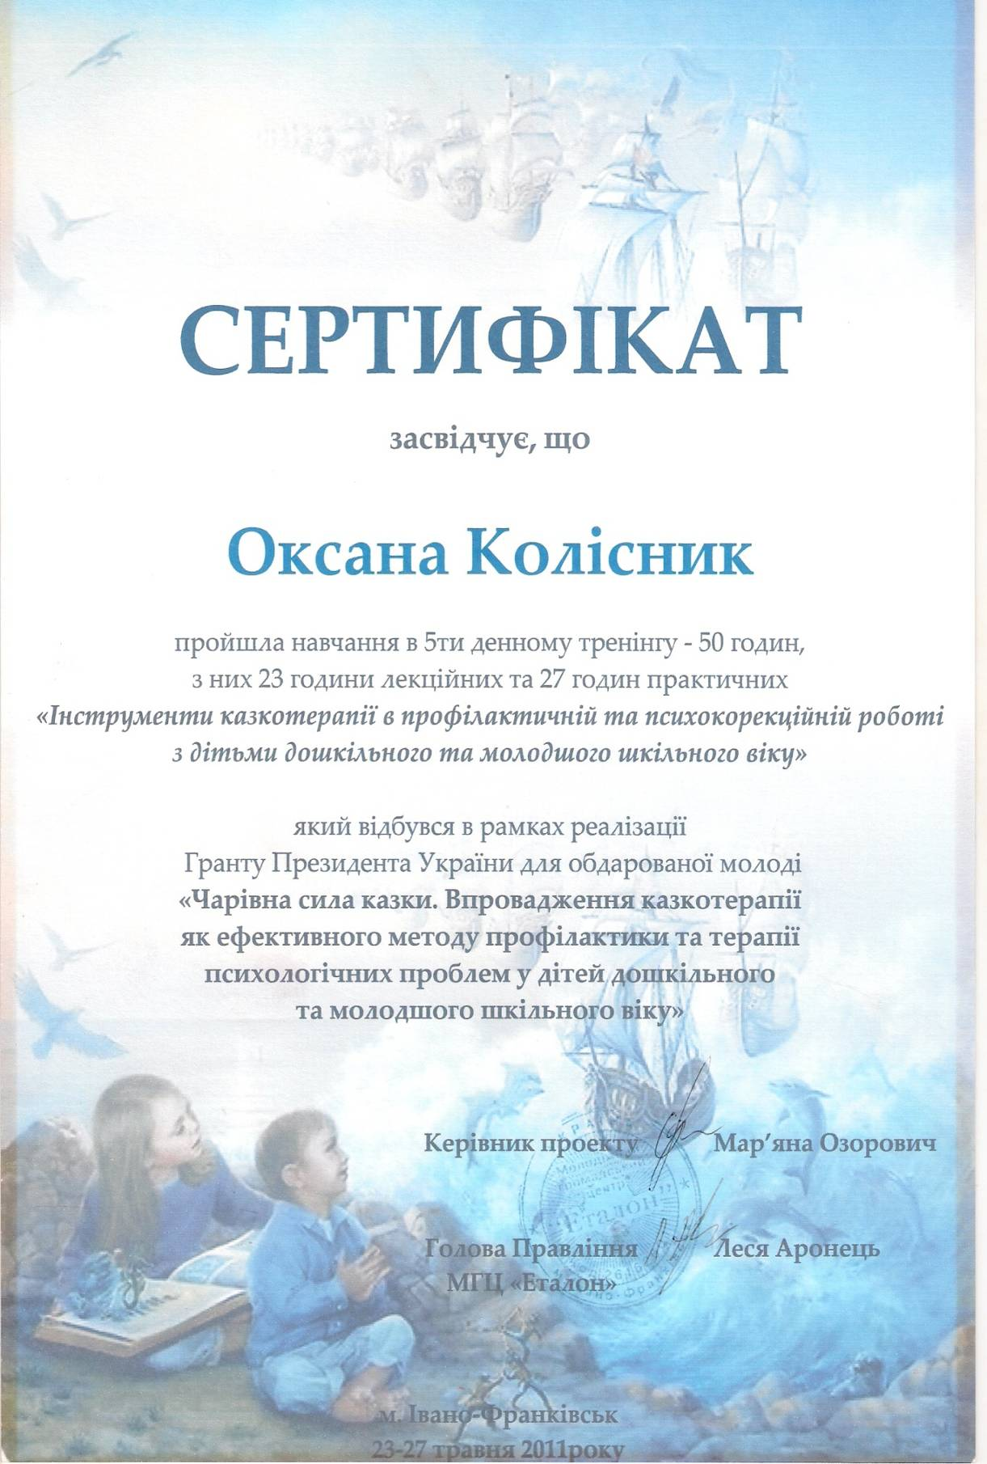

**Додаток 3**

**СКАРБНИЧКА АВТОРСЬКИХ ПСИХОКОРЕКЦІЙНИХ КАЗОК**

***Як ведмедик навчився дружити***

**Категорія учасників –** діти дошкільного та молодшого шкільного віку

**Проблема:** уміння ділитися

Це історія про веселого ведмедика Топтуна. Він живе в казковому лісовому містечку, де весело, у злагоді живуть різні звірята. Їх батьки ходять на роботу, а діти граються, співають, бешкетують так само, як і твої друзі, як і ти.

Звірятка люблять гратися на великій сонячній галявині, там є багато гойдалок, гірок та інших цікавих забав. Але найбільше їм подобається гратися у величезній зеленій пісочниці що стоїть посеред галявини.

Топтун дуже любить гратися своїми іграшками у золотому пісочку. Разом із ним забавляються інші звірятка, кожен своїми іграшками.

Одного разу сталося так, що Топтун був на галявині один, інші лісові мешканці ще не прийшли. Він дістав свої іграшки: машинки, відерце, совочок і в очікуванні інших почав гратися. Тут у пісочницю зайшов зайчик Пухнастик. Ведмедик зрадів: «Ура! Тепер буде весело! Ми разом будуватимемо замки!».Але Пухнастик присів на краєчок пісочниці і сумно почав спостерігати за тим, як Топтун грається своїми гарними іграшками.

- Давай гратися разом! Іди до мене! Діставай свої іграшки, - запропонував ведмедик.

- Ні, дякую! У мене немає іграшок, - відповів зайчик.

- Зрозуміло, - промовив ведмедик і продовжив свою гру. Але йому стало раптом сумно, адже гратися самому завжди нецікаво.

«Ось якби зайчик грався разом зі мною, ми такий величезний замок могли б побудувати, а які перегони машинками влаштували б,- розмірковував Топтун.

- Але ж у нього зовсім немає іграшок, а я так не хочу давати свої, раптом він їх забруднить або ще гірше – зламає!»

Весь цей час Пухнастик продовжував мовчки спостерігати за грою ведмедика. Топтуну ставало все більш нецікаво і сумно.

* Гаразд! Я дам тобі свої іграшки, іди до мене, будемо гратися разом! - запропонував зайчику Топтун. Пухнастик зрадів, на обличчі з’явилася посмішка, і він весело приєднався до ведмедика.

Гратися звіряткам було цікаво та весело, і Топтун уже не думав, що щось може зламатися або забруднитися. Над галявиною лунав радісний сміх.

Коли Топтун почав збиратись додому, Пухнастик допоміг йому зібрати іграшки і віднести їх до нього додому.

«Як добре, коли в тебе є друзі! Як весело гратися разом!» - подумав Топтун.

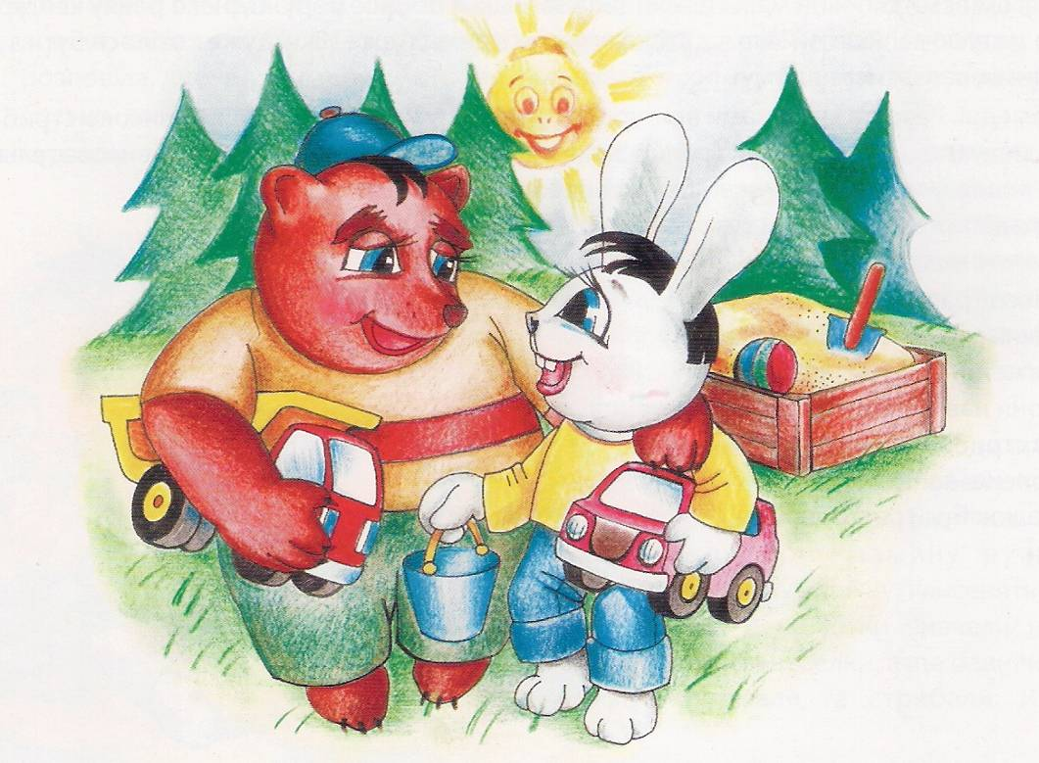

***Як руденький себе знайшов***

**Категорія учасників –** діти дошкільного та молодшого шкільного віку.

**Проблема**: само прийняття.

У невеличкому лісовому містечку мирно співіснують різні звірята.

Живе там зі своєю родиною Руденьке кошеня. Руденький дуже любить своїх маму і тата, а ще бабусю та дідуся. У нього є багато друзів: і Лисички – сестрички, і Їжачок буркотун і Зайчик – пострибайчик, і навіть Ведмедик топотун. А ще він дуже любить грати в різні ігри з друзями, любить розповідати їм різні веселі історії.

Одного разу грали звірятка в піжмурки, покликали і Руденького.

«Як добре Зайчику! У нього такі великі вушка – він добре чує, коли до нього хто-небудь наближається, і може вчасно втекти, краще сховатися!», - подумав Руденький і вирішив собі зробити такі вушка. Він знайшов листочок, який дуже нагадував вушка зайчика, і прикріпив їх собі на голові.

« А Лиска! В неї такий пухнастий хвостик, вона чудово може ним замітати сліди. Її точно ніхто не знайде!». Знайшов Руденький листочок, який дуже нагадував лисиччин хвостик, і прив’язав до свого.

«О! А Їжачок – згорнеться клубочком, і ніхто його не помічає, такий схожий він на колючку! Треба і собі щось таке змайструвати!». Назбирав котик колючок і прикріпив їх на свою руденьку спинку.

«Ось! Чудово! Тепер можна сміливо іти грати з друзями!» Вийшов Руденький зі свого будиночка, а там на нього вже чекали друзі.

* Привіт! Побігли гратися!, - весело вигукнув Руденький.
* Хто ти? Ти такий дивний! Ми тебе не знаємо! - промовив Їжачок.
* Ти нас лякаєш!, - вигукнула Лисичка
* Це ж я! Руденький!
* Ні, ти лісове опудало!, - крикнув Зайчик, і звірятка розбіглися в різні боки.

Руденький залишився на самоті. Він не розумів, як його друзі могли його не впізнати. Тому стояв і гірко плакав. Мама Руденького почула його плач і вийшла з будиночка. Вона впізнала у лісовому опудалі свого синочка (адже мами завжди впізнають своїх діток). Мама обійняла його, поцілувала, відвела додому, витерла слізки. Руденький розповів їй, як він намагався бути схожим на Лиску, і на Зайчика, і, навіть на Їжачка. А вони цього не зрозуміли. Тоді матуся лагідно промовила:

- Лисичка майстерно замітає свої сліди, Зайчик – добре чує, а Їжачок схожий на колючку. І у тебе є щось особливе! Поглянь на себе – ти схожий на кульбабку! На гарну квіточку. Ти так само особливий! Користайся тим що є у тебе! А твої друзі люблять тебе таким, який ти є!

Настрій Руденького покращився, він познімав з себе колючки, вушка – рослинки, хвостик – травичку, розчесав свою руденьку шкірку, і пішов до друзів. Вони зраділи, коли побачили Руденького! Звірятка всі разом почали гратися на сонячній галявині серед кульбабок і волошок.

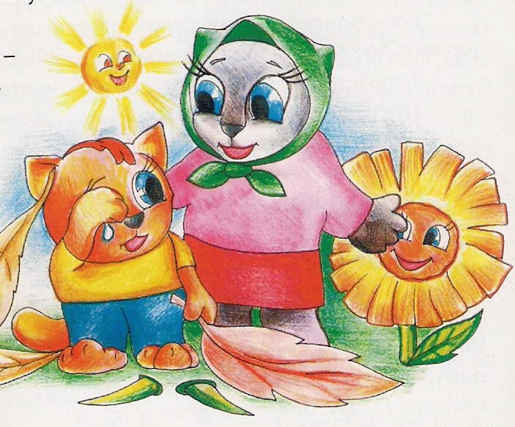

***Казка про талант***

**Категорія учасників –** діти дошкільного та молодшого шкільного віку.

**Проблема**: віра у себе, розвиток здібностей та таланту.

На великій квітучій галявині, у вільний від навчання та домашніх справ час, збираються лісові звірятка. Найбільш улюблена їх справа – гра на різних музичних інструментах: Лиска грає на сопілці, Вовчик – на трубі, навіть Ведмедик на баяні грає. Цілий оркестр створили звірятка.

Прилетів якось Старий Дятел послухати ці чарівні мелодії, сподобалося йому. Аж тут – побачив він Зайку, що сидів осторонь від всіх і сумно спостерігав за музиками та тихенько стукав лапками по пеньку.

* Чому ти не граєш разом із всіма? Чому такий сумний?, запитав у нього Дятел.
* Я хочу як і решта звіряток створювати чарівні звуки. Мене і Вовчик вчив, і Лиска сопілку давала, і Ведмедик намагався навчити, але у мене нічогісінько не виходить…
* Я помітив що ти барабаниш лапками по пеньку. Ці звуки так само можна перетворити на чарівні ритми! Давай я тебе навчу!

Старий Дятел почав вчити Зайку, а пізніше подарував йому великий барабан. І Зайка вже разом із рештою звіряток у лісовому оркестрі створював чарівні мелодії, а незабаром лісові музики запросили Старого Дятла на свій перший концерт.

У кожного із нас є талант, треба тільки уважніше прислухатись до себе!!

